
Weekly Review 2010年03月29日 第203期
期
交银精选累计净值增长率走势图  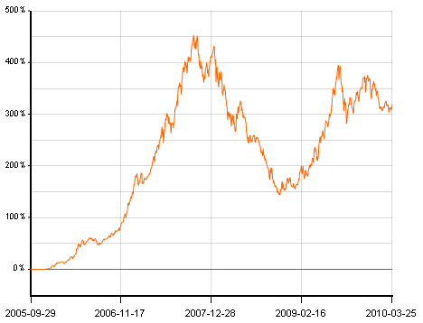  交银稳健累计净值增长率走势图  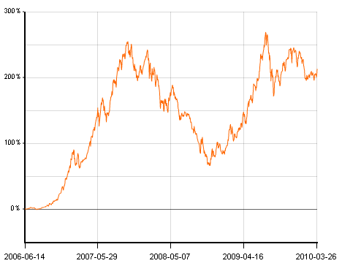  交银成长累计净值增长率走势图  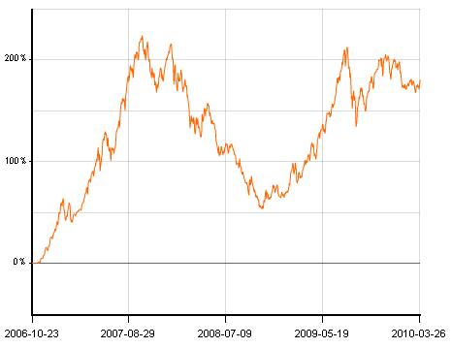  交银蓝筹累计净值增长率走势图  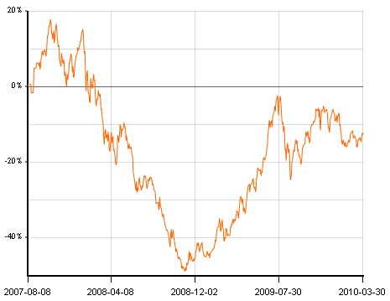  交银环球累计净值增长率走势图  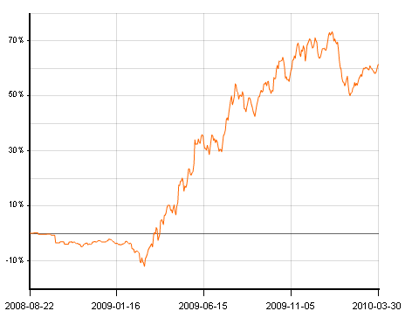  交银增利(A/B)累计净值增长率走势图  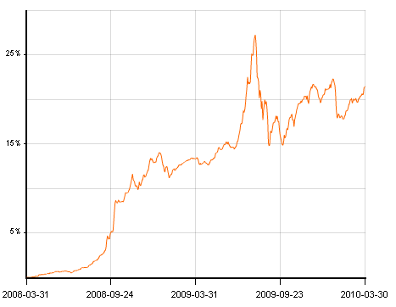  交银增利(C)累计净值增长率走势图  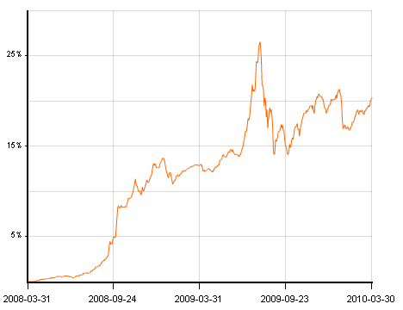  交银保本累计净值增长率走势图  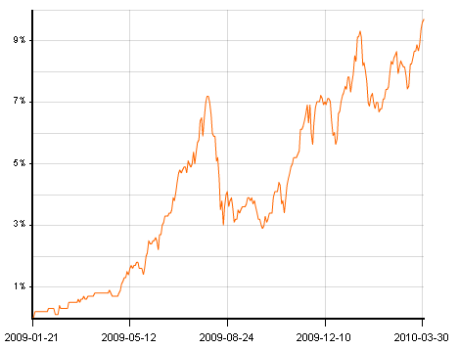  交银先锋累计净值增长率走势图  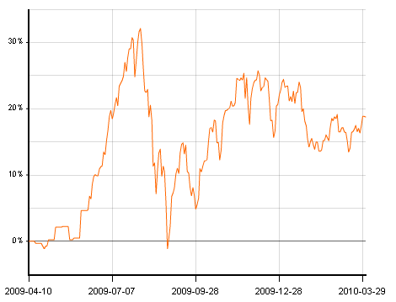  180公司治理ETF累计净值增长率走势图  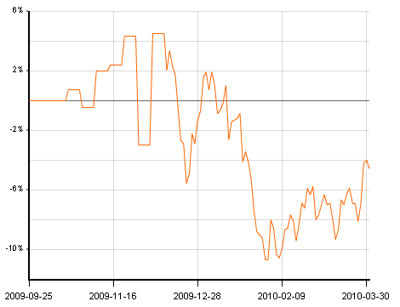  交银治理累计净值增长率走势图  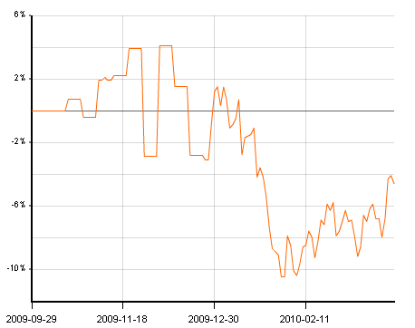  旗下基金一周净值  数据来源：财汇资讯  周粮比与周肉价格  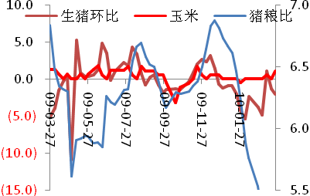  数据来源：Wind资讯 交银施罗德基金  M1与CPI  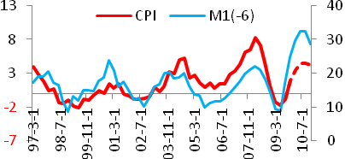  数据来源：Wind资讯 交银施罗德基金  美国本周公布经济指标一览—2010/03/19  数据来源： Bloomberg, 交银施罗德基金  美国成屋销售/新屋销售  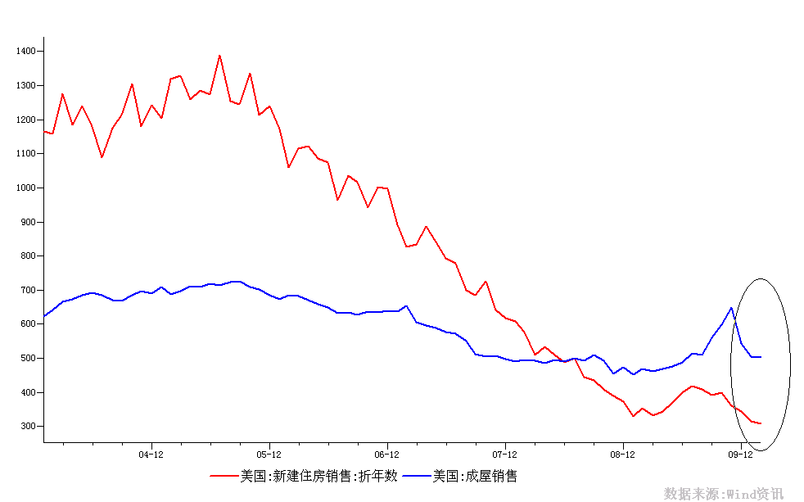  数据来源：Wind资讯, 交银施罗德基金  2004.12-2009.12  美国耐用品订单/出货  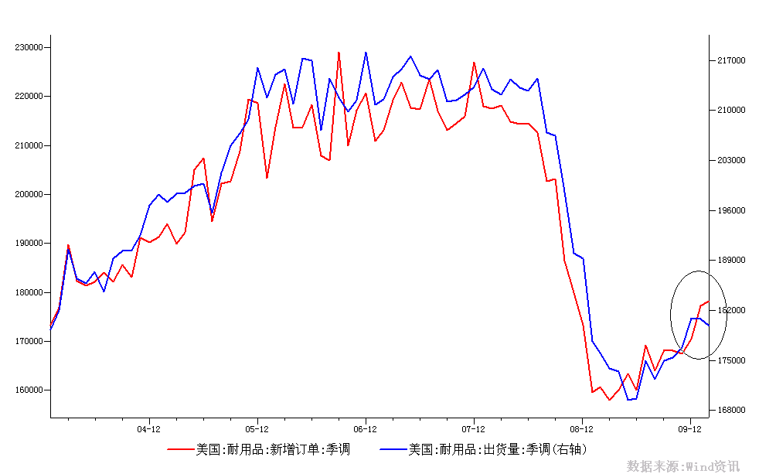  数据来源：Wind资讯, 交银施罗德基金  2004.12-2009.12  下周预公布的重要经济指标一览  数据来源： Bloomberg, 交银施罗德基金  公开市场操作  数据来源：Wind资讯  2010.03.01-2010.03.05  2010.03.15-2010.03.21  银行间国债各关键年限收益率变化  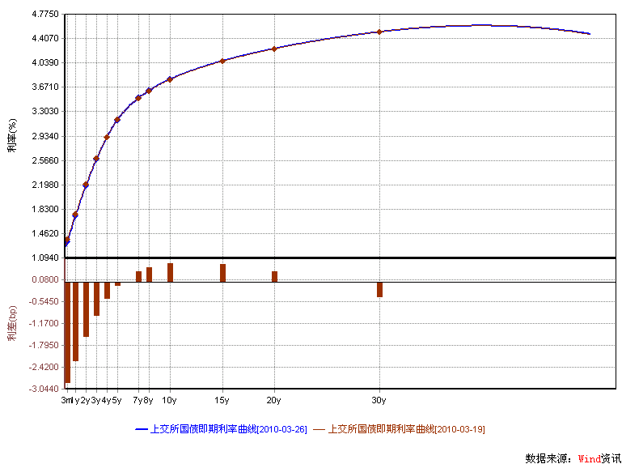  数据来源：Wind资讯，中国债券信息网  货币市场利率走势  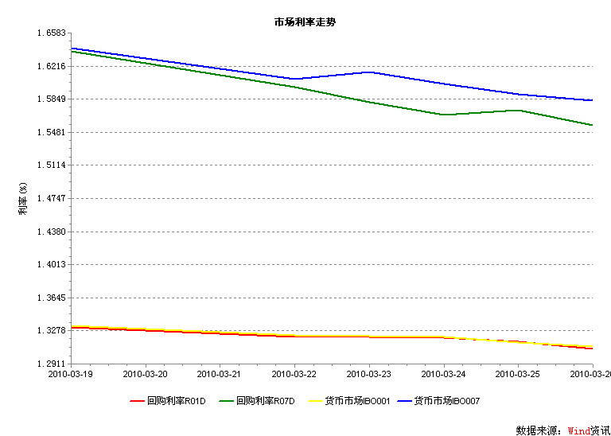  数据来源：Wind资讯2010.03.19-2010.03.26  AAA企业债收益率曲线形变  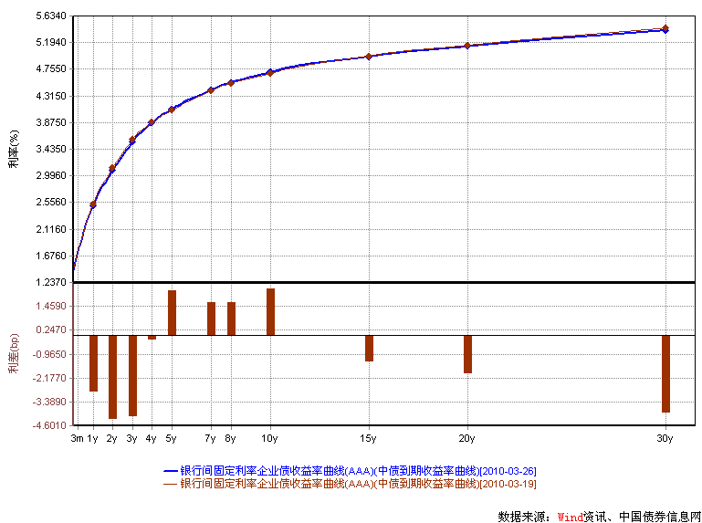  数据来源：Wind资讯，中国债券信息网  美国国债收益率曲线  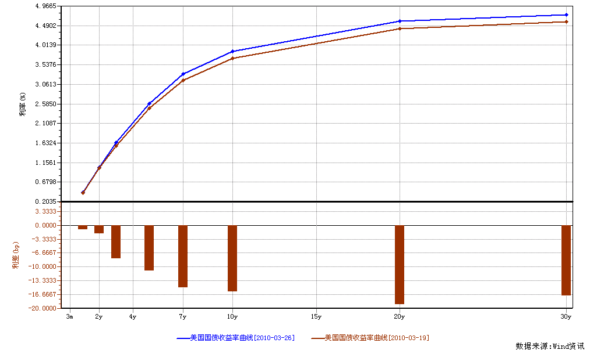  数据来源： Wind资讯  通胀预期（10年国债-10年TIPS）  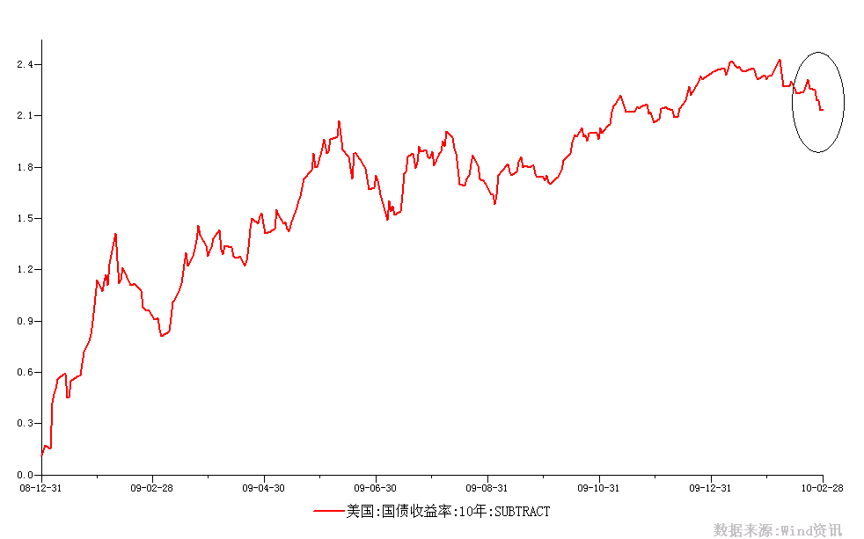  数据来源： Wind资讯，交银施罗德基金，2008.12.31-2010.02.28  一周关键期限国债收益率  数据来源： Bloomberg  投资级别信用债  数据来源： Bloomberg  高收益级别信用债  数据来源： Bloomberg | 本期摘要  结构调整，任重道远  2010年是 “十一五”规划的最后一年，也是确定第十二个五年计划发展蓝图的关键一年。因此，这一届的两会被赋予了更多承上启下的期许。中国当前的经济发展模式，不仅面临内部资源、环境等成本上行压力，也明显受国际减排要求的制约，更直接与全球不平衡现状相联系。 如何利用全球经济发展放缓的良机，推动经济结构调整，确立后危机时代中国经济新的发展战略和路径，实现中国经济的可持续发展，成为摆在我们面前的一项急迫而重大的课题。  经济发展的实践表明，经济发展总是在经济结构的不断调整中实现的，经济结构的不断调整，是经济发展的永恒主题。  目前中国的产业结构、城乡结构、区域结构、生产力布局结构、技术结构、收入结构、内外贸结构等经济结构均存在一定程度的失调，中国经济已很难再在传统增长模式下实现可持续增长，急需寻求新的可持续增长模式。  宏观经济和债券市场（100322-100326）  国内：本周，宏观方面仍相对平静，西南大旱可能引发了市场部分对旱灾或加大未来通胀风险的担心，我们认为，目前看来，西南旱灾本身对通胀带来的直接压力有限，但仍应该密切关注进入2季度后，货币周期、生猪价格反弹与翘尾因素相结合后通胀存在超预期的风险。  本周债市小幅下跌。债券总指数下跌了0.11%。其中国债指数下跌了0.22%。企业债指数上涨0.13%。交易所方面，公司债指数上涨了0.22%，分离债指数上涨了0.17%。  国际：美国本周出台的经济数据不多，房地产数据比较疲弱，2月二手房销售连续3个月下滑，新屋销售连续4个月下滑，但2月下滑趋势明显放缓；耐用品订单表现较好，连续3个月上涨，预示美国制造业的复苏仍在持续，但耐用品出货数据的小幅下滑可能预示未来制造业将面临波动；3月消费者信心则与上月持平。  受国债市场影响，本周信用债市场下跌，成交小幅放大，其中投资级别受挫最重，加权收益率上升12bp至4.93%；高收益级别收益率减缓了此前一路大幅下行的趋势，收益率小幅下降了3bp至8.70%。  结构调整，任重道远  交银施罗德投资总监 项廷锋  2010年是 “十一五”规划的最后一年，也是确定第十二个五年计划发展蓝图的关键一年。因此，这一届的两会被赋予了更多承上启下的期许。中国当前的经济发展模式，不仅面临内部资源、环境等成本上行压力，也明显受国际减排要求的制约，更直接与全球不平衡现状相联系。 如何利用全球经济发展放缓的良机，推动经济结构调整，确立后危机时代中国经济新的发展战略和路径，实现中国经济的可持续发展，成为摆在我们面前的一项急迫而重大的课题。  经济发展的实践表明，经济发展总是在经济结构的不断调整中实现的，经济结构的不断调整，是经济发展的永恒主题。  从新中国建立到党的十四大召开（1949年-1992年）期间的计划经济和有计划的商品经济时期，我国经济建设中先后出现过六次大的经济过热，每次过热中都出现了程度不同的以农业、轻工业、重工业比例失调和积累与消费比例失调为表征的经济结构问题；但每次中央政府都通过制定政策及采取各种行政手段，调整经济结构，很好地解决了经济过热问题，使经济重新步入协调发展轨道。44年间，中国取得了辉煌的经济建设成就——1953-1977，GDP年均增长6.48%；1978-1992，GDP年均增长8.35%。  从十四大到十七大（1992年-2007年）期间的社会主义市场经济体制建设时期，本着“三个有利于”的标准，我国对经济结构进行了大刀阔斧的调整，取得让世界震惊、长达16年的年均10.48%的经济增长。但这种经济成就的取得，主要源于不可持续的经济增长的投资导向模式和（在内需相对疲软后的）外需导向模式。据统计，期间中国固定资产投资年均增长23.69%，2002年后出口年均增长28.95%。因此，这样的高速增长也使中国经济付出了结构逐渐失调的代价。  党的十七大明确提出“深入贯彻落实科学发展观”，将结构调整提到了前所未有的高度，并开展持续有效的推进，但2008年的全球经济、金融危机不仅打破了中国经济结构调整的既定战略，而且为了应对此次危机对中国经济的冲击，中国经济结构反而在刺激政策的作用下失调加剧。  目前中国的产业结构、城乡结构、区域结构、生产力布局结构、技术结构、收入结构、内外贸结构等经济结构均存在失调，中国经济已很难再在传统增长模式下实现可持续增长，急需寻求新的可持续增长模式。  结构调整，任重而道远。  结构调整，短期而言，有助于解决目前困扰中国经济发展的一系列问题。温总理指出:“如果说2009年是进入新世纪以来中国经济最困难的一年,那么2010年将是中国经济最为复杂的一年。”“2010年需要处理好中国经济平稳较快发展，转变发展方式和管理好通胀预期三者之间的关系。”事实上，我们认为只有控制了信贷的过度增长，中国经济才可能不会过热，中国经济才可能实现平稳较快增长；只有提高劳动报酬在一次分配中的占比、强化在二次分配中的公平、认真落实各项惠农政策、建立完善社保体系、大力发展第三产业等，经济增长模式才可能实现由投资、外需导向转向内需导向；只有有效提高农民种粮积极性、有效回收市场上富裕的流动性和理顺生产要素价格的形成机制，才可能彻底根除通胀隐患，适度提高居民抗通胀的能力，实现管理好通胀预期的目的。换言之，只有切实推进结构调整，中国经济才有可能处理好“增长、转变与通胀”的三角关系，摆脱复杂的束缚，走出目前面临的经济发展困境。  结构调整，中长期而言，有助于中国经济在未来相当时间内仍维持较高经济增长，实现可持续发展。一方面，传统的经济增长模式由于受制于投资在GDP中的占比过高（58%）、全球经济增长放缓、节能减排等因素，已经难以维持平稳较快增长。另一方面，中国人口众多，内需市场潜力深不可测。以2009年为例，如果农村居民的年可支配收入达到与城镇居民相当水平的17,175元，那么中国内需市场将增加11.18万亿的潜在需求（已接近2009年12.6万亿的社会消费品零售总额）。因此，只要切实进行结构调整，增加低收入群体的收入、改善居民的消费预期，中国经济有能力借助内需市场的培育和内需潜力的释放，在未来相当长时间维持较高的经济增长。  我们看好正在进行和即将进行的结构调整，我们看好结构调整对中国内需市场培育的中长期影响，我们对中国经济抱有信心！  股票市场运行周报（100322-100326）  上周沪深两市小幅下挫，上综指总体下跌0.26%，深成指总体下跌0.91%，中小板指数则上涨了1.55%，沪深两市共成交9561.58亿元，成交额较前一交易周有所增加。 从行业表现来看，各行业涨跌互异，其中上涨幅度较大的行业有：传媒2.48% 、家用电器2.42%、餐饮旅游2.12%与信息技术1.47%，而钢铁-2.88%、有色金属-2.56%与造纸林业-1.88%则跌幅居前；从行业换手率来看，日用化学品、信息技术和餐饮旅游表现相对活跃，换手率都超过16%；从风格特征来看，小盘股上涨3.81%，涨幅居前，而亏损股则下跌了0.43%，跌幅居前。  表1：指数表现  表2：市场总体指标  表3：行业表现  数据来源：WIND资讯 交银施罗德基金  日期区间：20100322-201000326  图1：风格特征  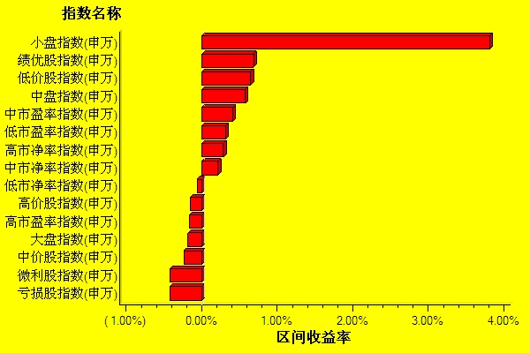  数据来源：Wind资讯，交银施罗德基金  日期区间：20100322-20100326  宏观经济及债券市场周报（100322-100326）  交银施罗德基金 固定收益部  数据来源：http://www.chinabond.com.cn  宏观经济（100322-100326）  国内部分  本周，宏观方面仍相对平静，西南大旱可能引发了市场部分对旱灾或加大未来通胀风险的担心，我们认为，目前看来，西南旱灾本身对通胀带来的直接压力有限，但仍应该密切关注进入2季度后，货币周期、生猪价格反弹与翘尾因素相结合后通胀存在超预期的风险。  我们认为旱灾带来的直接冲击有限，主要是因为西南5省（占受灾面积85%）并不是主要粮食产区，5省占全国的粮食产量约在16%左右，因而若5省粮食减产10%，将拉动全国的粮食产量减产不超过2%。同时，从我国粮食生产历史情况看，实现连续6年丰收增产，2009 年粮食产量创53082 万吨的新高，政府的粮食储备也非常充足，根据发改委曾披露的数据，我国的粮食储备达到4500 亿斤，充裕的库存抑制了国内粮价普遍上涨的预期。  我们也注意到，我国近年的粮食增产主要用于饲料，西南大旱导致的粮食减产若影响到饲料量的供应，可能会间接影响到肉禽水产类的价格。另一方面，考虑到现在仍然较低的CPI主要是由于猪肉价格的环比下跌，而饲料价格并没有显著下跌，这导致了猪粮比的急剧下降，已经连续数周处于盈亏点，说明猪肉的下跌主要来自需求的下降，猪农的补栏积极性持续低迷。若将来猪肉需求反弹，加之粮食价格上升，导致猪肉价格反弹，对CPI的影响不容小觑。  总体上看，天气与通胀在历史上并没有存在必然的联系，但当各种因素偶然地交织在一起时，推高通胀似乎是种必然，由于翘尾因素、货币因素的影响同时在6月份左右达到顶点，我们判断2季度的通胀总体上是个上升的过程。  国外部分  美国本周出台的经济数据不多，房地产数据比较疲弱，2月二手房销售连续3个月下滑，新屋销售连续4个月下滑，但2月下滑趋势明显放缓；耐用品订单表现较好，连续3个月上涨，预示美国制造业的复苏仍在持续，但耐用品出货数据的小幅下滑可能预示未来制造业将面临波动；3月消费者信心则与上月持平。  先来看一下本周最重要的房地产市场数据：美国商务部报告称2月份新屋销量小幅下滑，再创历史新低，已连续4个月下降。数据显示，上月新屋销量环比下降了2.2%，同比下降了13%，季调后年化下降至30.8万套，创自该数据自1963年开始统计以来的新低，此前的普遍预期为31.8万套。由于自去年冬季以来新屋销量下滑的趋势便已十分明显，因此新屋销量的下降不能完全归咎于天气；而2月份的二手房(包括独立住房和公寓)销量环比下降0.6%，经季调并年化的总量为 502万幢，创下近8个月以来新低。过去3个月中二手房销量持续下滑，此前二手房的销售一直保持的涨势直到去年秋天结束，这主要得益于联邦政府对首次购房者的补贴。税务抵扣政策已恢复并扩展至多次购房者，但迄今尚未推动二手房销售增长。现在很难确定到底是上涨所需的动力源已经耗尽？还是目前只是下一轮上涨前的暂时休整？但如果第二轮购房潮没有出现，将对美国经济的复苏造成极大的拖累。  周二，美国商务部宣布2月份季调后的美国耐用品订单环比增长0.5%，订单总额增至1781亿美元。这是这一重要的先行经济指标连续第三个月环比上涨。2月机械和民用飞机新订单的增长速度强劲，而汽车、国防用品和电子产品的订单下滑。不计飞机及其他国防用品的资本货物订单环比增1.1%，这表明企业的资本开支有所增长。若不计下跌0.7%的运输设备订单，2月的耐用品订单将增长0.9%，总额增至1321亿美元，这是该数字过去四个月中第三次环比上涨。过去八个月的耐用品订单数据表明，美国制造业正从60年来最严重的衰退中走出并逐步恢复活力，这主要得益于强劲的海外需求，但需要指出的是，2月的耐用品出货下降0.6%，总额降至1798亿美元，运输设备出货的跌幅领先，这预示着美国制造业在未来可能出现波动。  此外，美国商务部周五报告称，2009年第四季，在巨大库存调整、强劲企业投资，以及适度消费者支出的推动下，美国经济以6年来最快的速度增长。美国第四季实际GDP年度增长率从一个月前报告的5.9%被向下修正至5.6%。第四季GDP的增长大约三分之二来自库存调整，而不是最终销售。因此，联系最近的房地产市场及制造业、消费数据，我们认为，2010年美国GDP将缓慢增长，原因是来自库存的短暂推动将减弱，财政与货币刺激措施的影响也将减弱，甚至转为负面。而消费者支出与企业投资将小幅增长，这是因为消费者继续面临高失业率，但最差的时候已经过去，因此消费不会有大幅增长，最大的可能是保持平稳小幅增长。  国际方面，本周知名评级机构惠誉宣布，将葡萄牙的评级下调一级至“AA-”，理由是担心该国的财政预算。受此影响，美元指数上涨，而欧洲区股票也受到牵连，下跌幅度较大。惠誉同时警告道，如果葡萄牙政府不改变财政方略，未来可能进一步调降该国评级。  下周美国将公布的经济数据有芝加哥PMI、ISM制造业PMI，个人所得/支出，以及就业方面的数据，值得注意的是，3月非农就业有可能首次转正，这将对市场起到较积极的作用。  债券市场（100322-100326）  国内部分  本周债市小幅下跌。债券总指数下跌了0.11%。其中国债指数下跌了0.22%。企业债指数上涨0.13%。交易所方面，公司债指数上涨了0.22%，分离债指数上涨了0.17%。  公开市场方面，央行公开市场操作继续回收流动性，总计净回笼资金2180亿。具体如下：央票发行2380亿，央票到期1150亿，正回购发行950亿。本周一年期和三个月央票发行利率继续保持平稳，没有上行。一年期央票发行利率1.93%，三个月央票发行利率1.41%。  货币市场方面，从主要货币市场指标来看，本周市场的流动性依然充裕。具体来看：银行间隔夜拆借利率下降了2个BP至1.3106%，7天拆借利率下跌了6个BP至1.5835%。银行间质押式隔夜回购利率下跌了2.4个BP至1.3078%；7天回购利率下跌了8个BP至1.5561%。  二级市场方面。国债：本周国债收益率曲线呈陡峭化变动。3年期限收益率下跌了3个BP，5-10年期限收益率上涨了4.5-8个BP。30年期限收益率上涨了1.8个BP，其余期限收益率变动在1个BP之内。政策性金融债：1年期限收益率下跌了2.65个BP，3-5年期限收益率上涨了1-1.5个BP。7-10年期收益率上涨了3-6个BP， 15年期限收益率上涨了2个BP，其余期限收益率变动在1个BP左右。  本周银行间企业债收益率曲线呈现涨跌互现。具体来看：AAA级企业债，1-3年期限收益率下跌了2.8-4.2个BP，5-10年期限收益率曲线上涨了1.6-2.5个BP。15-30年期收益率曲线下跌了1.3-4个BP，其余期限变动在1个BP之内。AA-级企业债收益率曲线整体下行。1-3年期限收益率下跌了16个BP，5-7年期限收益率下跌了12个BP，10年以上期限收益率平均下跌了7-11个BP，其余期限变动在1个BP之内。  交易所方面，本周公司债指数上涨了0.22%，分离债指数上涨了0.17%。  国际部分  与我们的预期相反，本周美国国债市场一周承压，价格大幅下跌，期限结构较上周有比较明显的陡峭化。越长期限的国债收益率上升幅度越大，然而与此同时，通胀预期确有比较明显的回落，因此本周债市的下跌并不是通胀预期造成的。本周美国财政部进行了规模高达1,180亿美元的三次国债招标，大量的国债发售重燃了市场对美国债务膨胀的忧虑，因此，三次招标结果均比较惨淡，带动二级市场收益率一路上行。关键年限中，短端3个月、1年期的国债收益率基本与上周持平；5年期收益率上升13bp至2.59%；10年期收益率上升16bp至3.85%。  值得注意的是，本周国债收益率的上行还有一个原因是经济的基本面。除了房地产市场数据，近来美国各经济指标均显示了经济的持续复苏，下周将公布非农就业数据，市场普遍预期将首次转正，这对本周美国国债价格的下跌也起到了推波助澜的作用。因此，我们认为，下周可能将是更为动荡的一周，如果非农就业真的如预期首次转正，美国国债收益率将会进一步走高。  受国债市场影响，本周信用债市场下跌，成交小幅放大，其中投资级别受挫最重，加权收益率上升12bp至4.93%；高收益级别收益率减缓了此前一路大幅下行的趋势，收益率小幅下降了3bp至8.70%。
  交银精选
  日期 | 单位净值 | 累计净值
  2010-03-26 | 0.9545 | 3.1003
  2010-03-25 | 0.9445 | 3.0903
  2010-03-24 | 0.9510 | 3.0968
  2010-03-23 | 0.9510 | 3.0968
  2010-03-22 | 0.9563 | 3.1021
  交银稳健
  日期 | 单位净值 | 累计净值
  2010-03-26 | 1.4219 | 2.8769
  2010-03-25 | 1.4025 | 2.8575
  2010-03-24 | 1.4227 | 2.8777
  2010-03-23 | 1.4204 | 2.8754
  2010-03-22 | 1.4294 | 2.8844
  交银成长
  日期 | 单位净值 | 累计净值
  2010-03-26 | 2.5052 | 2.7502
  2010-03-25 | 2.4714 | 2.7164
  2010-03-24 | 2.5017 | 2.7467
  2010-03-23 | 2.4939 | 2.7389
  2010-03-22 | 2.5131 | 2.7581
  交银蓝筹
  日期 | 单位净值 | 累计净值
  2010-03-26 | 0.8506 | 0.8656
  2010-03-25 | 0.8412 | 0.8562
  2010-03-24 | 0.8502 | 0.8652
  2010-03-23 | 0.8479 | 0.8629
  2010-03-22 | 0.8538 | 0.8688
  交银环球
  日期 | 单位净值 | 累计净值
  2010-03-26 | 1.489 | 1.569
  2010-03-25 | 1.483 | 1.563
  2010-03-24 | 1.485 | 1.565
  2010-03-23 | 1.492 | 1.572
  2010-03-22 | 1.495 | 1.575
  交银货币A
  日期 | 每万份基金净收益 | 七日年收益率
  2010-03-26 | 0.3596 | 1.486%
  2010-03-25 | 0.5873 | 1.477%
  2010-03-24 | 0.3540 | 1.351%
  2010-03-23 | 0.3524 | 1.345%
  2010-03-22 | 0.5032 | 1.463%
  交银货币B
  日期 | 每万份基金净收益 | 七日年收益率
  2010-03-26 | 0.4271 | 1.728%
  2010-03-25 | 0.6545 | 1.719%
  2010-03-24 | 0.4199 | 1.592%
  2010-03-23 | 0.4192 | 1.587%
  2010-03-22 | 0.5687 | 1.705%
  交银增利 A/B
  日期 | 单位净值 | 累计净值
  2010-03-26 | 1.0273 | 1.1983
  2010-03-25 | 1.0266 | 1.1976
  2010-03-24 | 1.0275 | 1.1985
  2010-03-23 | 1.0260 | 1.1970
  2010-03-22 | 1.0253 | 1.1963
  交银增利 C
  日期 | 单位净值 | 累计净值
  2010-03-26 | 1.0226 | 1.1886
  2010-03-25 | 1.0220 | 1.1880
  2010-03-24 | 1.0229 | 1.1889
  2010-03-23 | 1.0214 | 1.1874
  2010-03-22 | 1.0207 | 1.1867
  交银保本
  日期 | 单位净值 | 累计净值
  2010-03-26 | 1.068 | 1.088
  2010-03-25 | 1.066 | 1.086
  2010-03-24 | 1.068 | 1.088
  2010-03-23 | 1.066 | 1.086
  2010-03-22 | 1.066 | 1.086
  交银先锋
  日期 | 单位净值 | 累计净值
  2010-03-26 | 1.1526 | 1.1776
  2010-03-25 | 1.1409 | 1.1659
  2010-03-24 | 1.1476 | 1.1726
  2010-03-23 | 1.1428 | 1.1678
  2010-03-22 | 1.1520 | 1.1770
  180公司治理ETF
  日期 | 单位净值 | 累计净值
  2010-03-26 | 0.834 | 0.928
  2010-03-25 | 0.823 | 0.916
  2010-03-24 | 0.834 | 0.928
  2010-03-23 | 0.834 | 0.928
  2010-03-22 | 0.843 | 0.938
  交银治理
  日期 | 单位净值 | 累计净值
  2010-03-26 | 0.9320 | 0.932
  2010-03-25 | 0.9200 | 0.920
  2010-03-24 | 0.9320 | 0.932
  2010-03-23 | 0.9320 | 0.932
  2010-03-22 | 0.9410 | 0.941
  经济指标 | 当前值 | 前次值
  成屋销售(万户) | 502 | 505
  耐用品订单 | +0.5 | +2.6
  新屋销售(万户) | 30.8 | 30.9
  房屋价格 | -0.6 | -1.6
  GDP环比年率 | +5.6 | +5.9
  核心PCE物价 | +1.8 | +1.6
  消费者信心 | 73.6 | 73.6
  经济指标 | 时段 | 预估值 | 前次值
  个人所得 | 2月 | +0.1 | +0.1
  个人支出 | 2月 | +0.3 | +0.5
  核心PCE物价 | 2月 | +0.1 | 0
  芝加哥PMI | 3月 | 61.6 | 62.6
  工厂订单 | 2月 | +0.5 | +1.7
  建筑支出 | 2月 | -1.1 | -0.6
  ISM制造业指数 | 3月 | 56.5 | 56.5
  汽车销售 | 3月 | 1080 | 986
  非农就业(万人) | 3月 | +16.8 | -3.6
  失业率 | 3月 | 9.7 | 9.7
   | 3M | 1Y | 5Y | 10Y
  03月19日 | 0.14 | 0.41 | 2.46 | 3.69
  03月26日 | 0.13 | 0.39 | 2.59 | 3.85
   | YTD % | Volume | Index
  03月19日 | 4.81 | 1928.5 | 150.70
  03月26日 | 4.93 | 2116.6 | 149.98
   | YTD % | Volume | Index
  03月19日 | 8.73 | 1062.3 | 225.53
  03月26日 | 8.7 | 1219.5 | 226.85
  指数名称 | 区间收益率 | 成交金额（亿元）
  上证综合指数 | -0.26% | 5,399.20
  上证180指数 | -0.49% | 2,133.40
  上证50指数 | -0.77% | 1,058.40
  沪深300 | -0.57% | 3,063.30
  深证成份指数 | -0.91% | 437.4
  深证100P | -0.78% | 884.2
  申万中小板 | 1.55% | 1,354.00
  申万基金重仓 | 0.02% | 4,182.90
  市场总体指标 | 数值
  A股总市值（亿元） | 281,567.74
  A股流通市值（亿元） | 151,716.65
  A股市盈率（最新年报，剔除负值） | 25.25
  A股市盈率（递推12个月，剔除负值） | 24.57
  A股市净率（最新年报，剔除负值） | 3.54
  A股市净率（最新报告期，剔除负值） | 3.38
  A股加权平均股价 | 10.55
  两市A股成交金额 | 9,561.58
  指数 | 区间收益率 | 区间换手率
  传媒 | 2.48% | 10.13%
  家用电器 | 2.42% | 8.58%
  餐饮旅游 | 2.12% | 16.73%
  信息技术 | 1.47% | 17.17%
  机械 | 1.33% | 10.61%
  建筑建材 | 1.33% | 8.02%
  电气设备 | 1.30% | 10.70%
  石油天然气 | 1.27% | 0.85%
  化工 | 0.88% | 11.93%
  食品饮料 | 0.78% | 6.98%
  日用化学品 | 0.52% | 22.97%
  煤炭 | 0.51% | 5.96%
  纺织服装 | 0.05% | 13.93%
  贸易 | -0.01% | 7.69%
  农业与牧渔业 | -0.01% | 15.73%
  金融 | -0.05% | 0.87%
  零售 | -0.14% | 9.37%
  医药生物 | -0.18% | 9.65%
  电力 | -0.24% | 4.30%
  交通运输 | -0.43% | 5.17%
  综合 | -0.69% | 15.44%
  通信设备与服务 | -0.87% | 5.25%
  汽车及零部件 | -0.92% | 7.04%
  房地产 | -1.58% | 6.99%
  造纸林业 | -1.88% | 12.75%
  有色金属 | -2.56% | 6.31%
  钢铁 | -2.88% | 4.08%
  指数类别 | 涨跌（%） | 指数类别 | 涨跌（%）
  债券总指数 | -0.11 | 国债总指数 | -0.22
  金融债总指数 | 0.02 | 企业债总指数 | 0.13
  短融总指数 | 0.07 | 央票总指数 | 0.03
免责声明：
本报告由交银施罗德基金管理有限公司（以下简称“本公司”）基于公开披露的信息资料和分析师的个人判断组织编写，但本公司并不对本报告中所载信息的完整性和准确性提供任何直接的或隐含的声明或保证。
本报告不构成本公司进行投资决策的依据，亦不表明本公司将承诺持有交易报告中所提及的全部或部分证券。
本报告中所载信息或所表达的意见仅作参考用途，并不构成对所述证券买卖的出价或询价。在任何情况下，本公司不就本报告中的任何内容对任何投资做出任何形式的担保或承诺。
本报告中所载信息仅反映本公司在本报告最初发布日期前的判断，本公司有权在任何时间更改或修订本报告而无需事先通知或公告。
在任何情况下，任何人因使用本报告而导致的直接损失或者间接损失，本公司不承担任何责任。
本报告版权为本公司所有，未获得本公司事先书面授权，任何人不得对本报告进行任何形式的发布、复制，且不得对本报告进行有悖原意的删节和修改。
本报告并非基金宣传推介材料，也不构成任何法律文件。过往表现未必可作日后业绩的准则。投资涉及风险，投资者投资本公司管理的基金产品时，应认真阅读相关法律文件。

